Всероссийский конкурс экологических проектов «Волонтеры могут все»
Номинация «Пройдем экологическими тропами»
Участие индивидуальное

тема проекта: «Экологическая тропа «Верхом по Мещере»

автор проекта:
Кленьшин Денис Александрович

Муниципальное бюджетное общеобразовательное учреждение
«Городковическая средняя школа»
Спасского муниципального района Рязанской области,
адрес: 391072, Рязанская область,
Спасский район, с. Лакаш.
ул. Молодёжная, д. 2
Тел./Факс (491)357-22-94,
E-mail: spassk_gs@mail.ru

Рязанская область, Спасский район, село Лакаш

ПАСПОРТ ПРОЕКТА
тема проекта: «Экологическая тропа «Верхом по Мещере»

автор проекта:
Кленьшин Денис Александрович, 05.07.2004г. р., 391072 Рязанская область, Спасский район, с. Лакаш, ул. Синицина, д.3 кв. 12, тел. 89106276574, e-mail: ipogonina@ya.ru

Цель работы: развитие экологического туризма в Рязанской области.
Задачи:
- изучить возможность создания экологических троп в окрестностях села Орехово;
- разработать и проложить пробный маршрут зимней орнитологической экотропы;
- провести учебную (пробную) конную экскурсию по орнитологической экотропе;
- разработать маршруты и организовать экскурсии в окрестностях села Орехово по экологических тропам следующих направлений: орнитологическая, энтомологическая, ботаническая.
Целевая аудитория:
- школьники Спасского района Рязанской области,
- туристы, гости Рязанской области и Спасского района.
Сроки и период реализации проекта: 2021 – 2022 год.
География проекта: Рязанская область, Спасский район, село Орехово
Описание механизма реализации:
- Подготовительная часть:
Волонтеры нашей школы давно и плодотворно сотрудничают с нашим выпускником, владельцем конно-туристического комплекса «Верхом по Мещере», расположенного в соседнем селе Орехово. Мы выяснили, что туристы, посещающие комплекс, часто интересуются окружающей природой, во время конных прогулок расспрашивают о встреченных растениях и животных.
Было принято решение о реализации проекта «Экологическая тропа «Верхом по Мещере» в ходе которого планируется проложить несколько экологических троп в окрестностях КТК и предложить туристам познавательные экскурсии.
Мы разработали проект, включающий теоретическую и практическую части, наметили возможных партнеров, согласовали проект с владельцем КТК.
- Основная часть (теория и практика):
Информационные материалы о видовом составе и особенностях биологии встречаемых видов птиц мы получили в Окском заповеднике в библиотеке и на встречах с орнитологами ОГЗ.
Для рекогносцировки на местности и разработки маршрута первой пробной (тренировочной) экотропы, совместно с руководителем КТК мы выбрали несколько вариантов маршрута и прошли их на лыжах. В результате был отобран один маршрут, начинающийся недалеко от конной базы.
При разработке маршрута учитывались следующие параметры: длина и кольцевое направление маршрута, захват несколько различных биотопов (сосняк, луг и березняк), высота снега и проходимость местности. Кроме того, выбранный маршрут удобен тем, что с него можно наблюдать в бинокль отдельно стоящие березы, на которых часто кормятся тетерева.
В это время в КТК приехали гости из Москвы. Эти опытные бердвотчеры из сообщества Birdwatching Moscow проводили наблюдения под руководством специалиста-орнитолога. Мы решили присоединится к их экскурсии и предложили провести ее по нашему маршруту.
Завершили экскурсию на подворье краеведческого музея, где организована подкормочная площадка для зимующих птиц.
Экскурсия оказалась интересной и познавательной. Московские орнитологи ответили на многие наши вопросы, показали приемы наблюдения за птицами в зимнем лесу.
После экскурсии мы обсудили ее результаты (что было хорошо, что не получилось), внесли коррективы в планы дальнейшей работы.
Достигнутые промежуточные результаты:
1.Разработан маршрут зимней орнитологической тропы в окрестностях села Орехово;
2. Проведена учебная (пробная) экскурсия по орнитологической экотропе;
3. Определены особенности проведения верховой орнитологической экскурсии:
- необходимо оставлять лошадей в стороне и подходить к месту нахождения птицы пешком (лошади спугивают птиц). Однако, рассматривать птиц в бинокль (например тетеревов) на отдельно стоящих деревьях, лучше с лошади;
- большой интерес у туристов вызывают наблюдения за птицами на кормушке, особенно если птицы берут корм с руки.
4. В течение двухчасовой экскурсии встречено 15 видов птиц (в том числе 4 вида на кормушках). Всего за два дня наблюдений московские гости встретили 22 вида птиц и 5 видов млекопитающих;
5. Получены практические навыки проведения зимней орнитологической экскурсии;
6. Внесены коррекционные уточнения в план второго этапа проекта:
- для плодотворных наблюдений необходимо разработать и распечатать для каждого участника экскурсии карманный атлас-определитель объектов (птиц, насекомых, растений), встречающихся на экотропе,
- кроме лесного и полевого участка в состав зимнего орнитологического маршрута стоит включать наблюдения за птицами на кормушках (подкормочных площадках). Птиц на них следует прикармливать в течение всей зимы.
Ожидаемые результаты реализации проекта:
1. Организация сети экотроп в окрестностях КТК «Верхом по Мещере»;
2. Организация и проведение познавательных экологических экскурсий круглый год;
3. Увеличение количества туристов, посещающих Спасский район, повышение у них уровня экологических знаний и воспитанности.
Привлеченные партнеры проекта:
1. О́кский государственный природный биосферный заповедник: библиотечные фонды, научный отдел, отдел экопросвещения..
2. Birdwatching Moscow - московские орнитологи, организаторы учебной экскурсии.
3. Конно-туристический комплекс «Верхом по Мещере»
4. Частный краеведческий музей села Орехово.

Мультипликативность (тиражируемость) проекта.
Подобные экотропы можно организовать в любом природном уголке, где встречается не меньше пяти разных видов птиц, имеется разнообразная растительность. Конные атрибуты делают экскурсию более интересной и необычной, но не являются обязательными. Проводить такую экскурсию должен человек, хорошо знающий местность, особенности каждого вида – туристам интересно не только увидеть птицу(растение, насекомое), но и узнать о них что-то интересное.

ПРИЛОЖЕНИЯ:
Рассказы об экскурсии:
https://vk.com/orehovo_horse?w=wall-14054518_10852
https://vk.com/birdwatching_moscow?w=wall-81135982_6054

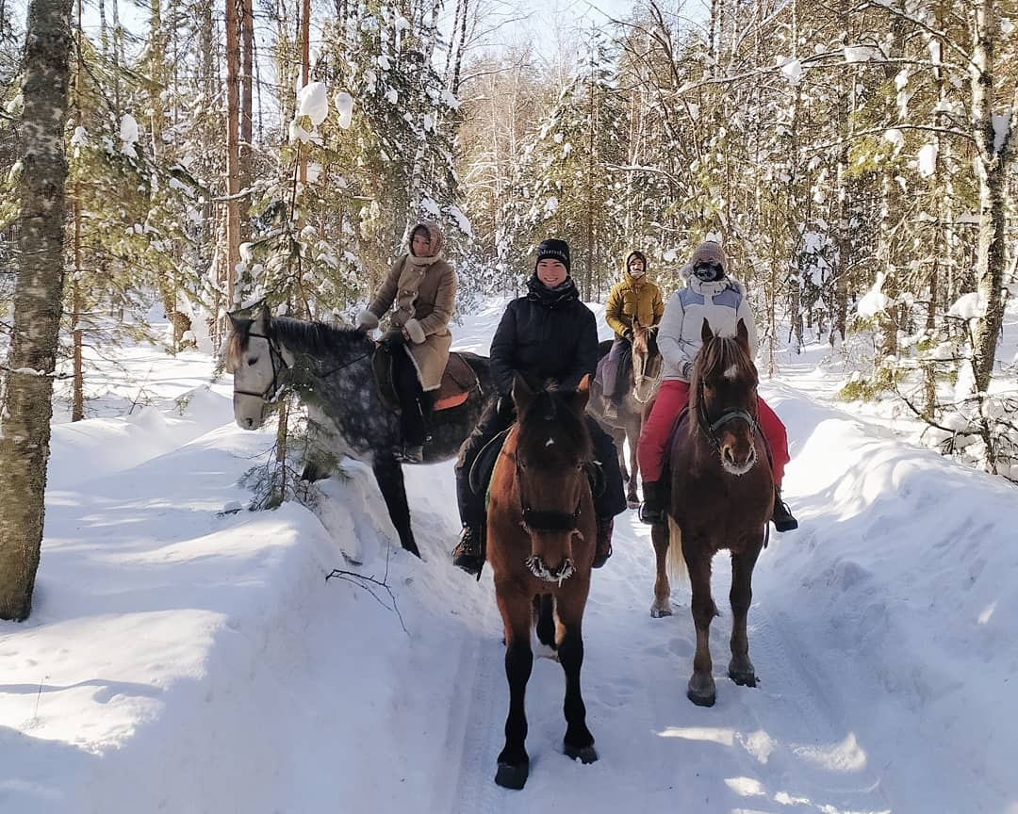
- Конная орнитологическая экскурсия.
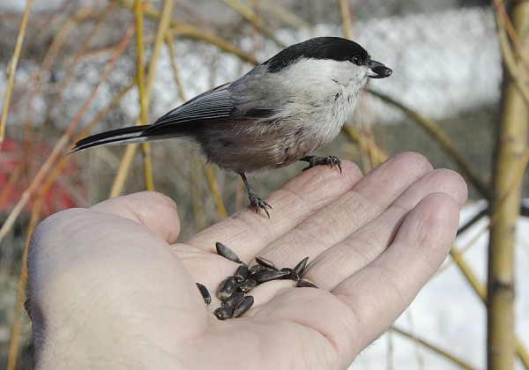
- Кормление с руки возле стационарной кормушки (гаичка буроголовая)
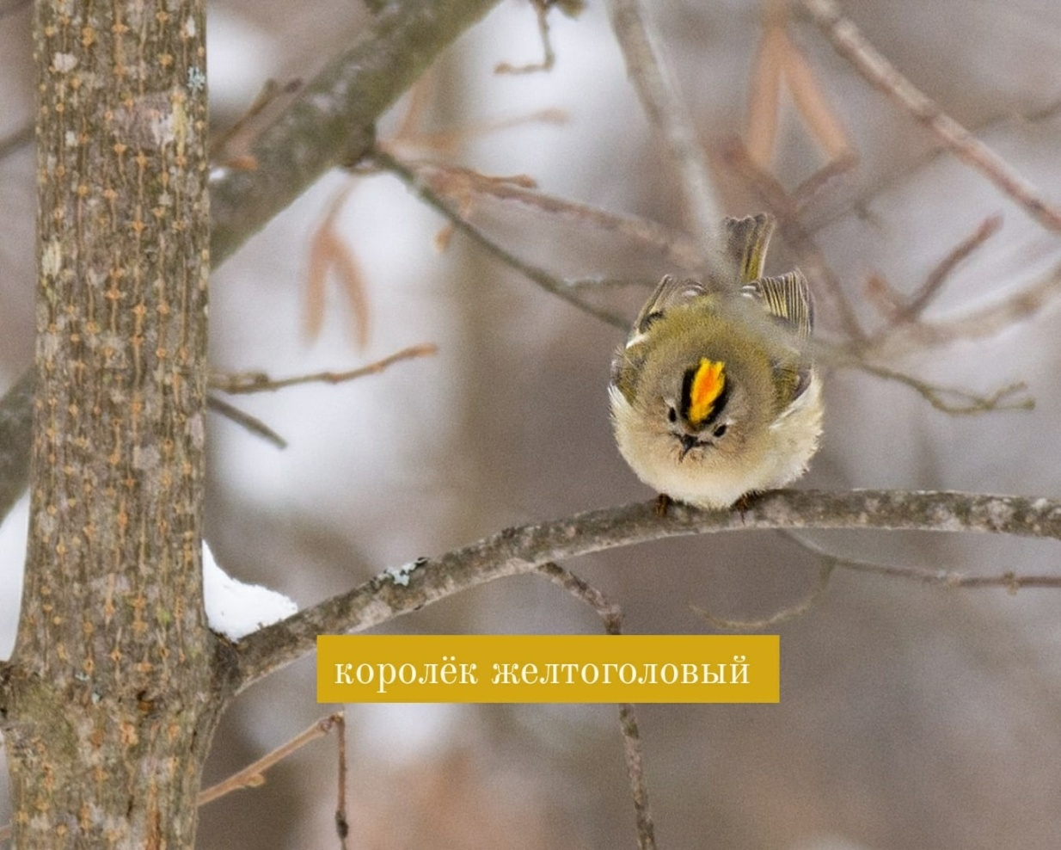
- Птицы, встреченные на экскурсии (Королек желтоголовый)
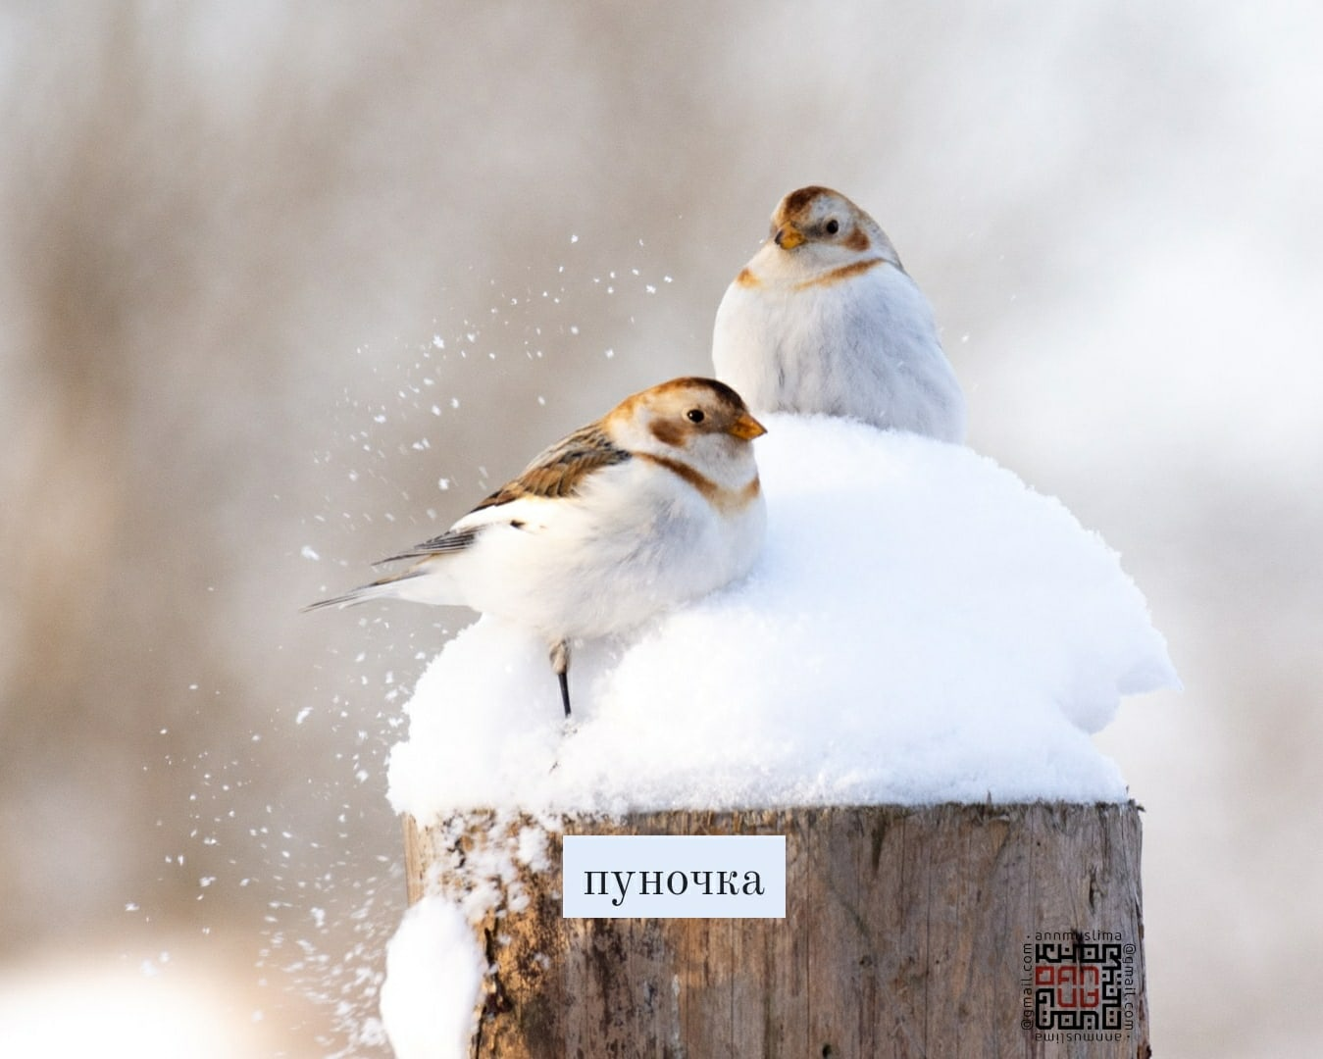
- Птицы, встреченные на экскурсии (Пуночка)

